Merci de compléter cette fiche et de l’apporter avec vos échantillons.
Les échantillons sans fiche ne seront pas traités.
Apporter vos échantillons à la plate-forme GENOM’IC :
Institut Cochin – Bâtiment Gustave Roussy - 3ème étage, pièce 313
27 rue du Faubourg Saint Jacques – 75014 PARIS
Horaires pour le dépôt de vos échantillons :
9h00-12h00 et 14h00-16h00
Pour éviter de trouver porte close (même dans ces horaires) prévenir la plateforme (u1016-genomique@inserm.fr) avant votre venue
PAS DE DÉPÔT LE MERCREDI.
NUMERO DE PROJET :
Renseignements :
- Nom et prénom :
- Equipe / unité :
- Téléphone :
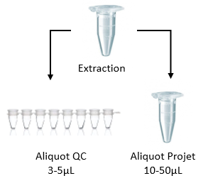
- E-mail :
Prise(s) en charge souhaitée(s) :
CONTRÔLE QUALITÉ (BIOANALYZER) → barrette 0.5 mL
ECHANTILLONS STOCK (PROJET NGS) → tubes 1.5 mL
EXTRACTION ARN
POOL
Conditions pour le contrôle qualité (Bioanalyzer) :
ATTENTION : Ces tubes seront détruits après leur utilisation.
ARN NANO : ARN totaux > 10 ng/µL
ARN PICO : ARN totaux < 10 ng/µL
ADN D1000 : 0 à 1000 pb
ADN D5000 : 0 à 5000 pb

 | Nom de l’échantillon | Concentration (ng/µL) | Volume (µL)
1
2
3
4
5
6
7
8
9
10
11
12
13
14
15
16
17
18
19
20
21
22
23
24
25
26
27
28
29
30
31
32

